При каких значениях параметра а система уравнений 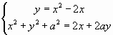
имеет ровно одно решение?

